ระเบียบวาระการประชุมเชิงปฏิบัติการ
ประธานกรรมการเครือข่ายสหวิทยาเขต 1 – 8
ครั้งที่ 9 /2565
วันที่ 20 ตุลาคม 2565 เวลา 09.00 น.
ณ ห้องประชุมคชาธาร สำนักงานเขตพื้นที่การศึกษามัธยมศึกษาสุรินทร์

ระเบียบวาระที่ 1 เรื่องที่ประธานแจ้งให้ที่ประชุมทราบ
..............................................................................................................................................................................................................................................................................................................................................................
ระเบียบวาระที่ 2 เรื่องรับรองรายงานการประชุม
http://www.secondary33.go.th/category/reportconfer/
ระเบียบวาระที่ 3 เรื่องเสนอที่ประชุมทราบ
3.1 กลุ่มอำนวยการ
..............................................................................................................................................................................................................................................................................................................................................................
3.2 กลุ่มนโยบายและแผน
..............................................................................................................................................................................................................................................................................................................................................................
3.3 กลุ่มส่งเสริมการศึกษาทางไกลเทคโนโลยีสารสนเทศและการสื่อสาร
..............................................................................................................................................................................................................................................................................................................................................................
3.4 กลุ่มบริหารการเงินและสินทรัพย์
..............................................................................................................................................................................................................................................................................................................................................................
3.5 กลุ่มบริหารงานบุคคล
..............................................................................................................................................................................................................................................................................................................................................................
3.6 กลุ่มพัฒนาครูและบุคลากรทางการศึกษา
..............................................................................................................................................................................................................................................................................................................................................................

3.7 กลุ่มนิเทศ ติดตามและประเมินผลการจัดการศึกษา
..............................................................................................................................................................................................................................................................................................................................................................

3.8 กลุ่มส่งเสริมการจัดการศึกษา
1.การทะเลาะวิวาทระหว่างผู้ฝึกสอนโรงเรียนกระเทียมวิทยากับโรงเรียนโคกตะเคียนวิทยา
สำนักงานการท่องเที่ยวและกีฬาจังหวัดสุรินทร์ ได้ดำเนินการจัดการแข่งขันกีฬานักเรียน นักศึกษาแห่งชาติ ประจำปี ๒๕๖๕ รอบคัดเลือกนักกีฬาตัวแทนจังหวัดสุรินทร์ รุ่นอายุไม่เกิน ๑๘ ปี
การแข่งขันฟุตบอลชายคู่ชิงชนะเลิศ ในวันที่ ๑๖ มิถุนายน ๒๕๖๕ ระหว่างทีมตัวแทนสหวิทยาเขต ๘ โรงเรียนกระเทียมวิทยา พบกับ ทีมตัวแทนสหวิทยาเขต ๗ โรงเรียนโคกตะเคียนวิทยา หลังสัญญาณหมดเวลา
การแข่งขันจากผู้ตัดสิน ได้มีเหตุการณ์ผู้ฝึกสอนทั้ง ๒ ทีม มีปากเสียงและกระทบกระทั่งกันและมีการชกต่อยกันในสนามแข่งขันจากเหตุการณ์การทะเลาะวิวาทระหว่างนายจิรศักดิ์ ชาติสม ผู้ช่วยผู้ฝึกสอนตัวแทน
สหวิทยาเขต 7 สังกัดโรงเรียนโคกตะเคียนวิทยา กับ นายวีรพันธ์ ไชยาทิพ ผู้ฝึกสอนทีมตัวแทนสหวิทยาเขต 8 สังกัดโรงเรียนกระเทียมวิทยา คณะอนุกรรมการกีฬา สพม.สุรินทร์ มีมติให้ดำเนินการลงโทษบุคคลดังกล่าวทั้ง 2 คน ดังนี้
ห้ามบุคคลดังกล่าวทำหน้าที่เป็นผู้จัดการทีม ผู้ฝึกสอน ผู้ช่วยผู้ฝึกสอน นักกีฬา หรือ ปฏิบัติบทบาทหน้าที่อื่นที่เกี่ยวข้องกับกีฬาทุกประเภท ที่จัดการแข่งขันโดยสำนักงานเขตพื้นที่การศึกษามัธยมศึกษาสุรินทร์ และสถานศึกษาในสังกัดโดยเด็ดขาด มีผลตั้งแต่วันที่ 1 ตุลาคม 2565 ถึงวันที่ 30 กันยายน 2566
3.9 หน่วยตรวจสอบภายใน
..............................................................................................................................................................................................................................................................................................................................................................
3.10 กลุ่มกฎหมายและคดี
..............................................................................................................................................................................................................................................................................................................................................................
ระเบียบวาระที่ 4 เรื่องที่เสนอให้ที่ประชุมพิจารณา
กลุ่มอำนวยการ
4.1 ขอความอนุเคราะห์ท่านสนับสนุนเงิน งาน “วันรวมน้ำใจหลั่งไหลสู่กาชาดสุรินทร์” ประจำปี ๒๕๖5
ด้วยจังหวัดสุรินทร์ร่วมกับเหล่ากาชาดจังหวัดสุรินทร์ ได้จัดงาน “วันรวมน้ำใจหลั่งไหล
สู่กาชาดสุรินทร์” ประจำปี ๒๕๖5 ในวันที่ 28 ตุลาคม ๒๕๖5 เวลา ๑๓.๐๐ น. ณ จวนผู้ว่าราชการจังหวัดสุรินทร์ เพื่อหารายได้สนับสนุนการปฏิบัติภารกิจของเหล่ากาชาดจังหวัดสุรินทร์ จึงขอความอนุเคราะห์ท่านสนับสนุนเงิน (ไม่รับสิ่งของ) เพื่อสนับสนุนการปฏิบัติภารกิจของเหล่ากาชาดจังหวัดสุรินทร์ โดยขอให้รวบรวมส่งได้ที่สำนักงานเขตพื้นที่การศึกษามัธยมศึกษาสุรินทร์ ตั้งแต่บัดนี้ ถึงวันที่ 27 ตุลาคม 2565
ณ กลุ่มอำนวยการ หรือคุณเพ็ชราพร ขวัญใจ
4.2 ศูนย์รับบริจาคสิ่งของเพื่อช่วยเหลือผู้ประสบอุทกภัยจังหวัดสุรินทร์ จังหวัดสุรินทร์
จังหวัดสุรินทร์ ได้จัดตั้งศูนย์รับบริจาคสิ่งของเพื่อช่วยเหลือผู้ประสบอุทกภัยจังหวัดสุรินทร์
ณ ศาลากลางจังหวัดสุรินทร์ เพื่อช่วยเหลือผู้ประสบอุทกภัยจังหวัดสุรินทร์ สำนักงานเขตพื้นที่การศึกษามัธยมศึกษาสุรินทร์ ขอเชิญชวนท่านและบุคลากรในสังกัด ร่วมบริจาคสิ่งของเพื่อช่วยเหลือผู้ประสบอุทกภัยจังหวัดสุรินทร์ โดยรวบรวมนำส่ง ณ สำนักงานเขตพื้นที่การศึกษามัธยมศึกษาสุรินทร์ กลุ่มอำนวยการ
ภายในวันที่ 31 ตุลาคม 2565 เพื่อดำเนินการต่อไป
กลุ่มพัฒนาครูและบุคลากรทางการศึกษา
๔.3 การดำเนินโครงการอบรมเชิงปฏิบัติการพัฒนาศักยภาพผู้บริหารสถานศึกษายุคใหม่ ประจำปีงบประมาณ พ.ศ. ๒๕๖๖
ด้วย สำนักงานเขตพื้นที่การศึกษามัธยมศึกษาสุรินทร์ อนุมัติให้ดำเนินการจัดอบรม
เชิงปฏิบัติการพัฒนาศักยภาพผู้บริหารสถานศึกษายุคใหม่ ประจำปีงบประมาณ พ.ศ. ๒๕๖๖ โดยมีวัตถุประสงค์
เพื่อพัฒนาศักยภาพด้านการบริหารสถานศึกษาให้มีประสิทธิภาพ เพิ่มพูนเทคนิค กลยุทธ์และวิธีการปฏิบัติงาน
ให้มีคุณภาพมากยิ่งขึ้น มีเจตนคติที่ดี คุณธรรม จริยธรรม และจรรยาบรรณของวิชาชีพที่เหมาะสม ในอันที่
จะทำให้การปฏิบัติหน้าที่ราชการเกิดประสิทธิภาพ ประสิทธิผล และความก้าวหน้าแก่ราชการ โดยกำหนดจัดอบรม ในระหว่างวันที่ ๒๖ – ๒๘ ตุลาคม ๒๕๖๕ ณ ห้องสกายวิว ๒ โรงแรมสกายวิว อำเภอเมือง จังหวัดบุรีรัมย์ โดยผู้เข้ารับการอบรมประกอบด้วย
๑. ผู้บริหารสถานศึกษา
 | ๑.๑ ผู้อำนวยการสถานศึกษา |  | (ย้ายมาจาก สพป.) | จำนวน | ๖ คน
 | ๑.๒ ผู้อำนวยการสถานศึกษา |  | (เปลี่ยนตำแหน่ง) | จำนวน | ๘ คน
 | ๑.๓ รองผู้อำนวยการสถานศึกษา |  | (ย้ายมาจาก สพป.) | จำนวน | ๑ คน
 | ๑.๔ รองผู้อำนวยการสถานศึกษา |  | (เปลี่ยนตำแหน่ง) | จำนวน | ๑๐๒ คน
 |  |  |  | รวม | ๑๑๗ คน
๒. คณะกรรมการดำเนินโครงการ คณะวิทยากร จำนวน ๒๖ คน
 |  |  |  | รวมทั้งสิ้น | ๑๔๓ คน

ในการนี้ งบประมาณดำเนินโครงการที่สำนักงานเขตพื้นที่การศึกษามัธยมศึกษาสุรินทร์พิจารณาอนุมัติจัดสรรให้ เป็นจำนวนเงิน ๓๐,๐๐๐ บาท (สามหมื่นบาทถ้วน) ซึ่งจะบรรจุ
อยู่ในแผนปฏิบัติราชการประจำปีงบประมาณ พ.ศ.๒๕๖๖
ดังนั้น เพื่อให้การดำเนินโครงการอบรมเชิงปฏิบัติการพัฒนาศักยภาพผู้บริหารสถานศึกษายุคใหม่ ประจำปีงบประมาณ พ.ศ. ๒๕๖๖ เป็นไปตามแผนกำหนดการและเพื่อบรรลุวัตถุประสงค์ที่กำหนดไว้ จึงต้องเก็บค่าลงทะเบียนผู้เข้ารับการอบรม (โดยสามารถเบิกค่าใช้จ่ายจากสถานศึกษาต้นสังกัดตามระเบียบกระทรวงการคลัง) โดยมีรายละเอียด ค่าใช้จ่ายต่อคน ดังต่อไปนี้
- ค่าที่พักพร้อมอาหารเช้า จำนวน ๒ คืนๆ ละ ๗๐๐ บาท เป็นเงิน ๑,๔๐๐ บาท
- ค่าอาหารว่างและเครื่องดื่ม จำนวน ๖ มื้อๆ ละ ๖๐ บาท เป็นเงิน ๓๖๐ บาท
- ค่าอาหารกลางวัน จำนวน ๓ มื้อๆ ละ ๒๕๐ บาท เป็นเงิน ๗๕๐ บาท
- ค่าอาหารเย็น จำนวน ๒ มื้อๆ ละ ๒๕๐ บาท เป็นเงิน ๕๐๐ บาท
รวมทั้งสิ้น ๓,๐๑๐ บาท

หมายหตุ ; เก็บค่าลงทะเบียนผู้เข้ารับการอบรมคนละ ๓,๐๐๐ บาท (- สามพันบาทถ้วน -)
(สถานที่จัดอบรมเป็นผู้ออกใบเสร็จรับเงินให้กับผู้เข้ารับการอบรม โดยสามารถนำไปเบิกค่าใช้จ่ายจากสถานศึกษาต้นสังกัดตามระเบียบกระทรวงการคลัง)

ประเด็นที่เสนอ
๑. ขอความเห็นชอบการดำเนินโครงการอบรมเชิงปฏิบัติการพัฒนาศักยภาพผู้บริหารสถานศึกษายุคใหม่ ประจำปีงบประมาณ พ.ศ. ๒๕๖๖ ในระหว่าง วันที่ ๒๖ – ๒๘ ตุลาคม ๒๕๖๕
ณ ห้องสกายวิว ๒ โรงแรมสกายวิวอำเภอเมือง จังหวัดบุรีรัมย์
๒. ขอความเห็นชอบในการเก็บค่าลงทะเบียนเข้ารับการอบรมคนละ ๓,๐๐๐ บาท
(- สามพันบาทถ้วน -) (สถานที่จัดอบรมเป็นผู้ออกใบเสร็จรับเงินให้กับผู้เข้ารับการอบรม โดยสามารถนำไปเบิกค่าใช้จ่ายจากสถานศึกษาต้นสังกัดตามระเบียบกระทรวงการคลัง)
๓. ขอความเห็นชอบร่างกำหนดการ หลักสูตรการจัดอบรมและรายชื่อวิทยากรประจำกลุ่ม

กำหนดการโครงการอบรมเชิงปฏิบัติการพัฒนาศักยภาพผู้บริหารสถานศึกษายุคใหม่
สำนักงานเขตพื้นที่การศึกษามัธยมศึกษาสุรินทร์
ระหว่างวันที่ ๒๖ - ๒๘ ตุลาคม 2565
ณ ห้องสกายวิว ๒ โรงแรมสกายวิว อำเภอเมือง จังหวัดบุรีรัมย์
วันที่/เวลา | ๐๘.๐๐ - ๐๙.๐๐ น. | ๐๙.๐๐ - ๑๐.๓๐ น. | ๑๐.๓๐ - ๑๒.๐๐ น. | พักรับประทานอาหารกลางวัน  พักรับประทานอาหารกลางวัน | ๑๓.๐๐ - ๑๔.๓๐ น. | ๑๔.๓๐ - ๑๖.๓๐ น. |  | ๑๖.๓๐ - ๒๑.๐๐ น.
๒๖ ต.ค. 65 | ลงทะเบียน  รับรายงานตัว | พิธีเปิดและบรรยายพิเศษ  เรื่อง การขับเคลื่อนนโยบาย  สู่การปฏิบัติและ  TPS Model for School  โดย ดร.สำเริง บุญโต  ผอ.สพม.สุรินทร์ | มาตรฐานตำแหน่งและการเลื่อนวิทยฐานะ  สายงานบริหารสถานศึกษา  ตามหลักเกณฑ์ ว PA  โดย ดร.สุเนตร ขวัญดำ  รองผอ.สพม.สุรินทร์ | พักรับประทานอาหารกลางวัน  พักรับประทานอาหารกลางวัน | กฎหมาย วินัยข้าราชการและจรรยาบรรณ  โดย นางปฤษณา อรรถเวทิน  ผอ.กลุ่มกฎหมายและคดี  และนายวายุคล จุลทัศน์  ผอ.รร.กระเทียมวิทยา  สพม.สุรินทร์ | ภาษาอังกฤษเพื่อการสื่อสาร  โดย  นายสดใส กาพย์กลอน  ศึกษานิเทศก์ชำนาญการพิเศษ  สพม.สุรินทร์ |  | พบวิทยากรพี่เลี้ยง  และกิจกรรม  กลุ่มสัมพันธ์
๒๗ ต.ค.65 | พบวิทยากรพี่เลี้ยง | ๐๙.๐๐ - ๑๐.๓๐ น. | ๑๐.๓๐ - ๑๒.๐๐ น. | พักรับประทานอาหารกลางวัน  พักรับประทานอาหารกลางวัน | ๑๓.๐๐ - ๑๔.๐๐ น. | ๑๔.๐๐ - ๑๕.๐๐ น. | ๑๕.๐๐ - ๑๖.๓๐ น. | ๑๖.๓๐ - ๒๑.๐๐ น.
๒๗ ต.ค.65 | พบวิทยากรพี่เลี้ยง | การวางแผนทางการเงิน  เพื่อความมั่นคงในอนาคต  สำหรับสมาชิก กบข.  โดย นางสาวกชพร คะสุวรรณ  ผู้จัดการฝ่ายบริการสมาชิก  กองทุนบำเหน็จบำนาญข้าราชการ (กบข.) | การบริหารงานวิชาการ  โดย  ประธานสหวิทยาเขต  และคณะ | พักรับประทานอาหารกลางวัน  พักรับประทานอาหารกลางวัน | การบริหารงานทั่วไป  โดย  ประธานสหวิทยาเขต  และคณะ | การบริหารงานบุคคล  โดย  ประธานสหวิทยาเขต  และคณะ | การบริหารงบประมาณ  โดย  ประธานสหวิทยาเขต  และคณะ | พบวิทยากรพี่เลี้ยง  และกิจกรรม  กลุ่มสัมพันธ์
๒๘ ต.ค.65 | พบวิทยากรพี่เลี้ยง | ๐๙.๐๐ - ๑๐.๓๐ น. | ๑๐.๓๐ - ๑๒.๐๐ น. | พักรับประทานอาหารกลางวัน  พักรับประทานอาหารกลางวัน | ๑๓.๐๐ - ๑๔.๐๐ น. | ๑๔.๐๐ - ๑๕.๐๐ น. | ๑๕.๐๐ - ๑๖.๓๐ น. | ๑๖.๓๐ - ๒๑.๐๐ น.
๒๘ ต.ค.65 | พบวิทยากรพี่เลี้ยง | แนวทางการพัฒนาความก้าวหน้า  ในวิชาชีพ  สายงานผู้บริหารสถานศึกษา  โดย นายสฤษดิ์ วิวาสุขุ  ผู้อำนวยการเชี่ยวชาญ  อดีตผู้อำนวยการสถานศึกษา  โรงเรียนจอมพระประชาสรรค์ | ภาวะผู้นำและคุณธรรมสำหรับผู้บริหาร  โดย  นางปติมา กาญจนากาศ  รองผอ.สพม.สุรินทร์ | พักรับประทานอาหารกลางวัน  พักรับประทานอาหารกลางวัน | พบวิทยากรพี่เลี้ยง | อภิปรายกลุ่ม | มอบเกียรติบัตร/พิธีปิด
หมายเหตุ ๑. การอบรมระหว่างวันที่ ๒๖ - ๒๘ ตุลาคม ๒๕๖๕ ผู้เข้ารับการอบรมฯ ใส่ชุดสุภาพ / กิจกรรมกลุ่มสัมพันธ์ จัดเตรียมชุดการแสดงของแต่ละกลุ่ม*
๒. ระหว่างเวลา ๑๐.๑๕ – ๑๐.๓๐ น. และ ๑๔.๓๐ - ๑๔.๔๕ น. ของทุกวัน พักรับประทานอาหารว่างและเครื่องดื่ม
๓. ผู้เข้ารับการอบรมที่มีโรคประจำตัว ให้นำยารักษาโรคมาด้วย และผู้เข้ารับการอบรมทุกท่านสวมหน้ากากอนามัยตลอดการอบรม
๔. กำหนดการต่าง ๆ ในตารางการอบรมพัฒนาฯ สามารถเปลี่ยนแปลงได้ตามความเหมาะสม

โครงสร้างหลักสูตร
โครงสร้างหลักสูตรการอบรมเชิงปฏิบัติการพัฒนาศักยภาพผู้บริหารสถานศึกษายุคใหม่
สำนักงานเขตพื้นที่การศึกษามัธยมศึกษาสุรินทร์ ประกอบด้วย
การอบรมเชิงปฏิบัติการ มีระยะเวลาในการเข้ารับการอบรมพัฒนาไม่น้อยกว่าร้อยละ ๙๐
ของระยะเวลาการพัฒนาทั้งหมด (ตามช่วงเวลาที่หน่วยงานต้นสังกัดกำหนด) มีรายละเอียดเนื้อหาวิชา ดังนี้

ลำดับที่ | รายวิชา | จำนวนระยะเวลา
๑ | การขับเคลื่อนนโยบายสู่การปฏิบัติ  และ TPS Model for School | ๑ ชั่วโมง ๓๐ นาที
๒ | มาตรฐานตำแหน่งและการเลื่อนวิทยฐานะ  สายงานบริหารสถานศึกษา ตามหลักเกณฑ์ ว PA | ๑ ชั่วโมง ๓๐ นาที
๓ | กฎหมาย วินัยข้าราชการและจรรยาบรรณ | ๑ ชั่วโมง ๓๐ นาที
๔ | ภาษาอังกฤษเพื่อการสื่อสาร | ๒ ชั่วโมง
๕ | การวางแผนทางการเงินเพื่อความมั่นคงในอนาคต  สำหรับสมาชิก กบข. | ๑ ชั่วโมง ๓๐ นาที
๖ | การบริหารงานวิชาการ | ๑ ชั่วโมง ๓๐ นาที
๗ | การบริหารงานทั่วไป | ๑ ชั่วโมง
๘ | การบริหารงานบุคคล | ๑ ชั่วโมง
๙ | การบริหารงบประมาณ | ๑ ชั่วโมง
๑๐ | แนวทางการพัฒนาความก้าวหน้าในวิชาชีพ  สายงานบริหารสถานศึกษา | ๑ ชั่วโมง ๓๐ นาที
๑๑ | ภาวะผู้นำและคุณธรรมสำหรับผู้บริหาร | ๑ ชั่วโมง ๓๐ นาที
๑๒ | แลกเปลี่ยนเรียนรู้กิจกรรมสัมพันธ์ PLC (ปฏิบัติ) | ๔ ชั่วโมง ๓๐ นาที
รวม |  | ๒๐ ชั่วโมง

บัญชีรายชื่อคณะวิทยากรประจำกลุ่ม
โครงการอบรมเชิงปฏิบัติการพัฒนาศักยภาพผู้บริหารสถานศึกษายุคใหม่
สำนักงานเขตพื้นที่การศึกษามัธยมศึกษาสุรินทร์
ระหว่างวันที่ ๒๖ - ๒๘ ตุลาคม ๒๕๖๕
ณ ห้องสกายวิว ๒ โรงแรมสกายวิว อำเภอเมือง จังหวัดบุรีรัมย์

กลุ่ม | ชื่อ – สกุล | ตำแหน่ง/โรงเรียน
๑ | นายสมศักดิ์ บุญโต  นายเสกสันต์ สัมฤทธิ์ | ผู้อำนวยการโรงเรียนสุรวิทยาคาร  ผู้อำนวยการโรงเรียนวีรวัฒน์โยธิน
๒ | นายสรวิศณ์ นพพงศ์สิริเดช  นายชนะศึก จินดาศรี | ผู้อำนวยการโรงเรียนสิรินธร  ผู้อำนวยการโรงเรียนรามวิทยา รัชมังคลาภิเษก
๓ | นายแชม มุ่งดี  นายเสมา ขวัญทอง | ผู้อำนวยการโรงเรียนจอมพระประชาสรรค์  ผู้อำนวยการโรงเรียนเมืองลีงวิทยา
๔ | นายบุญศักดิ์ บุญจูง  นายจักรพงษ์ เจริญพร | ผู้อำนวยการโรงเรียนศีขรภูมิพิสัย  ผู้อำนวยการโรงเรียนห้วยจริงวิทยา
๕ | นายวิชัย สาลีงาม  นายวายุคล จุลทัศน์ | ผู้อำนวยการโรงเรียนท่าตูมประชาเสริมวิทย์  ผู้อำนวยการโรงเรียนกระเทียมวิทยา
๖ | นายยรรยง วงศ์คำจันทร์  นายประเสริฐ สันทอง | ผู้อำนวยการโรงเรียนรัตนบุรี  ผู้อำนวยการโรงเรียนเบิดพิทยาสรรค์
๗ | นายจีระพรรณ เพียรมี  นายเสถียร พะโยธร | ผู้อำนวยการโรงเรียนประสาทวิทยาคาร  ผู้อำนวยการโรงเรียนหนองขุนศรีวิทยา
๘ | นายพิศิษฐ์ ไพรสินธุ์  นางสาวพรรณสินี เหมาะดีหวัง | ผู้อำนวยการโรงเรียนสังขะ  ผู้อำนวยการโรงเรียนพระแก้ววิทยา

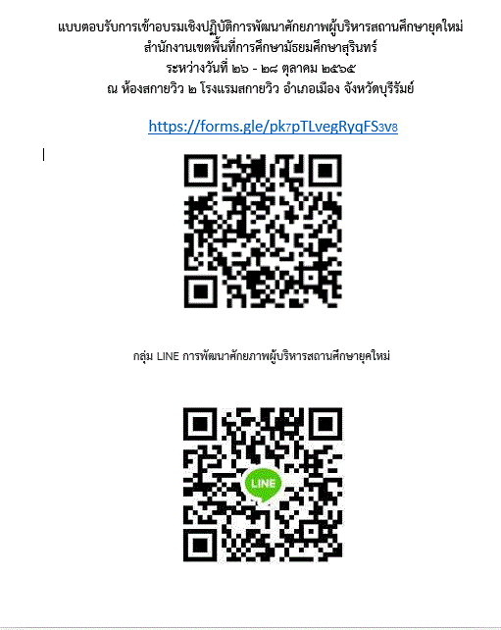

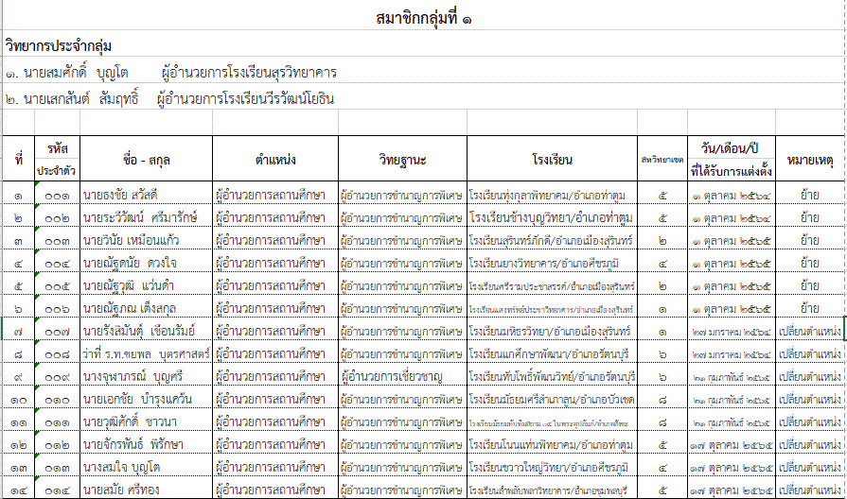

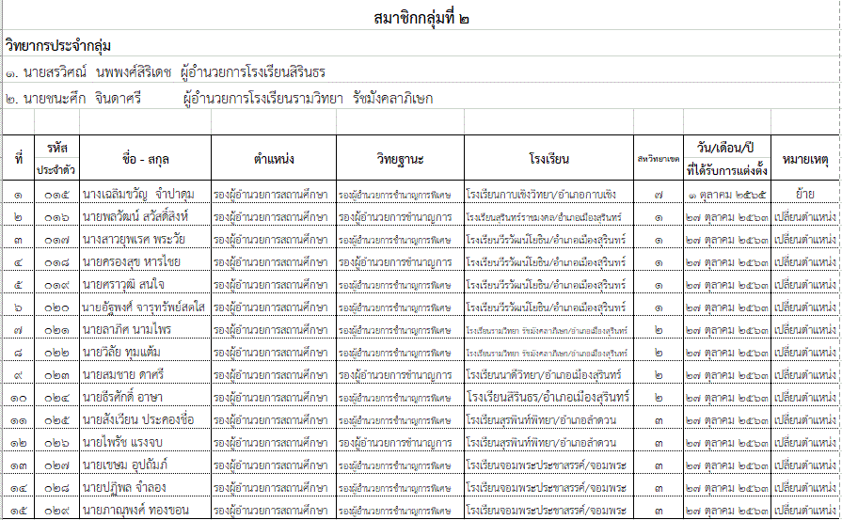

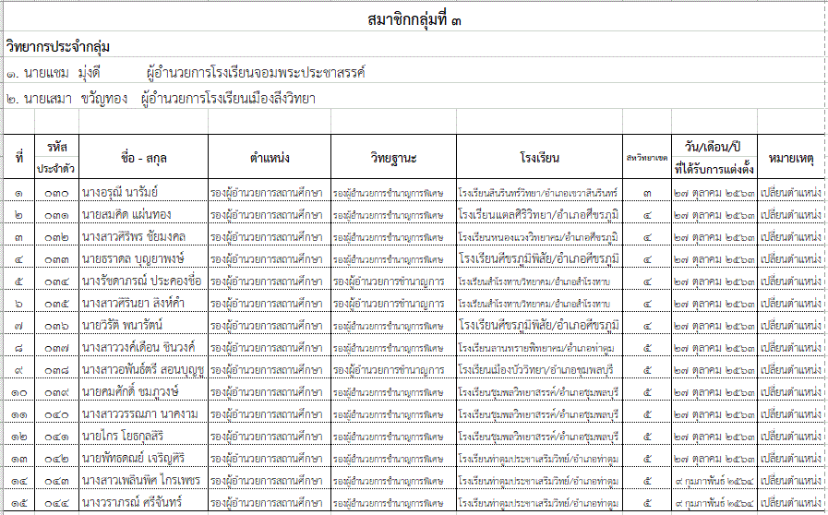

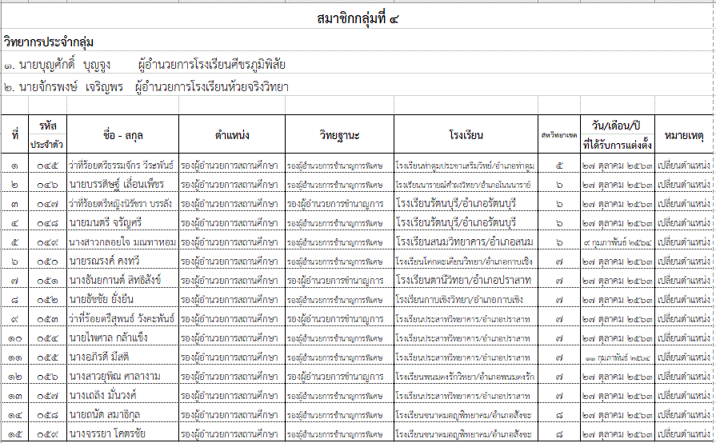

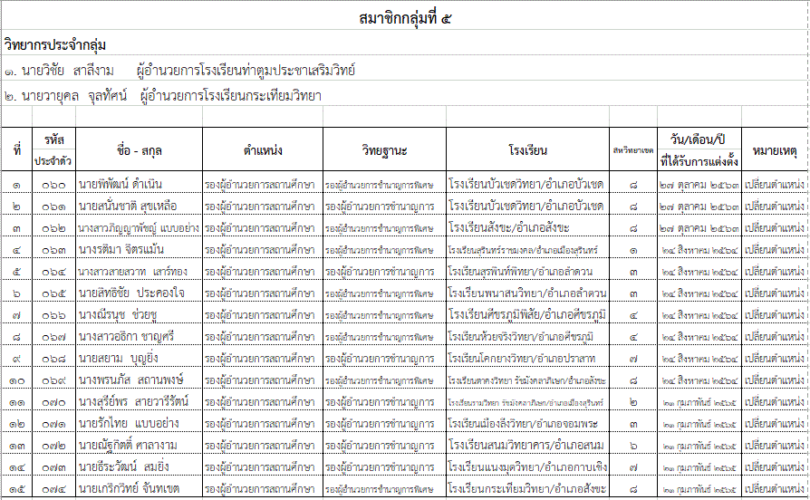

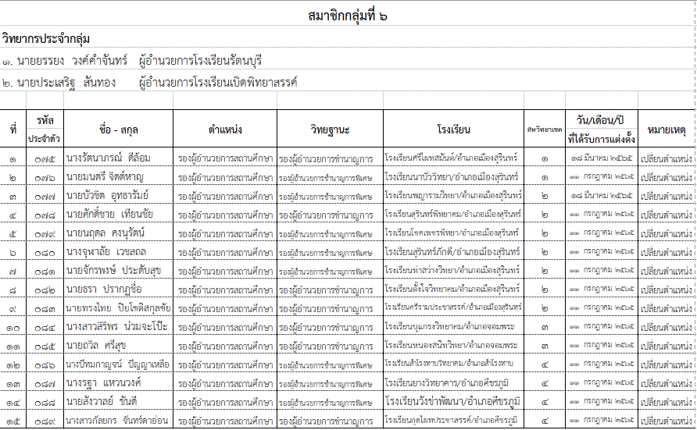

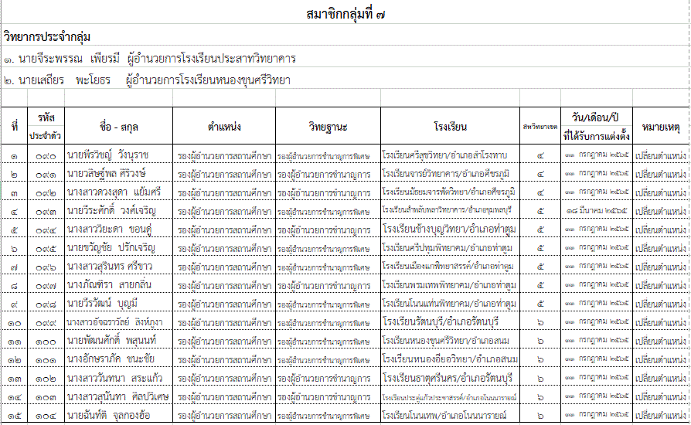

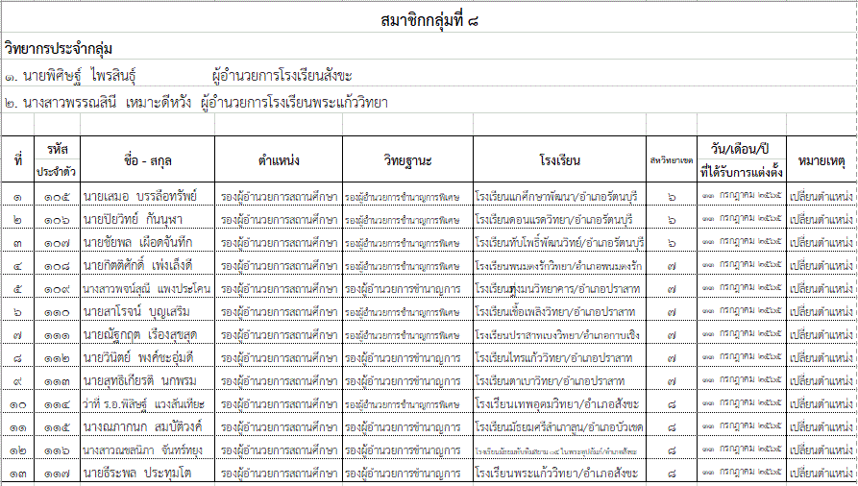

กลุ่มส่งเสริมการจัดการศึกษา
4.4 วิ่งเพื่อน้อง สพม.สุรินทร์ ฮาฟมาราธอน ครั้งที่ 2 ประจำปี 2566
ตามที่ประชุมอนุกรรมการกีฬา สำนักงานเขตพื้นที่การศึกษามัธยมศึกษาสุรินทร์ เมื่อวันที่
17 ตุลาคม 2565 ที่ประชุมได้มีมติให้ดำเนินการจัดงานวิ่งเพื่อสุขภาพ “วิ่งเพื่อน้อง สพม.สุรินทร์ ฮาฟมาราธอน” ครั้งที่ 2 ประจำปี 2565 โดยกำหนดรายละเอียดการดำเนินงาน ดังนี้
1. กำหนดการ จัดแข่งขันในวันอาทิตย์ที่ 12 กุมภาพันธ์ 2566
2. สถานที่ จัดการแข่งขัน จุดปล่อยตัว-เส้นชัย ณ โรงเรียนเทนมีย์มิตรประชา -
อ่างอำปึล - ซแรย์อาทิตยา
- ค่าสมัคร
3.1) บุคลากรในสังกัด
1) ผอ.เขต - รอง ผอ.เขต - ผอ.กลุ่ม - ผอ.รร. - รอง ผอ.รร. | คนละ 500 บ. | วิ่งได้ทุกระยะ | รับเสื้อคอกลม +  รับเหรียญรางวัล
2) ครูและบุคลากรในสังกัด | คนละ 300 บ. | วิ่งได้ทุกระยะ | รับเสื้อคอกลม +  รับเหรียญรางวัล | เมื่อเข้าเส้นชัย ภายใน 2 ชั่วโมง
3) นักเรียนในสังกัด | คนละ 150 บ. | วิ่งได้ทุกระยะ | รับเสื้อคอกลมทุกคน + รับเหรียญรางวัล | ชาย 500 คนแรก หญิง 500 คนแรกที่เข้าเส้นชัย Overall
มติที่ประชุม..............................................................................................................................................................................................................................................................................................................................................................
3.2) บุคคลภายนอก
Fun run 5 K คนละ 350 บาท Cute off 1 ชม.
Mini Marathon 10 K คนละ 450 บาท Cute off 2 ชม.
Half Marathon 21 K คนละ 550 บาท Cute off 3.30 ชม.
หมายเหตุ : รับเสื้อคอกลมทุกคน + รับเหรียญทุกคนเมื่อเข้าเส้นชัยตามเวลา
มติที่ประชุม..............................................................................................................................................................................................................................................................................................................................................................
3.3) สมัคร VIP คนละ 1,000 บาท รับเสื้อคอปก + เหรียญรางวัลทุกคน + เกียรติบัตร ผู้สนับสนุน
มติที่ประชุม..............................................................................................................................................................................................................................................................................................................................................................
๔) การแบ่งรุ่นอายุ เพื่อรับถ้วยรางวัล
(1) บุคลากรในสังกัด
รุ่น ผอ.เขต + รอง ผอ.เขต + ผอ.กลุ่ม + ผอ.รร. + รอง ผอ.รร. และบุคลากรทางการศึกษา
Mini Marathon 10 K ลำดับ 1-5 ชาย-หญิง รับถ้วยรางวัล
รุ่น Fun run 5 K ไม่เกิน 15 , 16+ ลำดับที่ 1 - 5 รับถ้วยรางวัล
มติที่ประชุม..............................................................................................................................................................................................................................................................................................................................................................
(2) บุคคลทั่วไป
รุ่น Fun run 5 K วิ่งเพื่อสุขภาพ ไม่แบ่งอายุ
รุ่น Mini Marathon 10 K อายุไม่เกิน 15 , 16-19 , 20-29 , 30-39 , 40-49 , 50-59 , 60+
รุ่น Half Marathon 21 K อายุไม่เกิน 19 , 20-29 , 30-39 , 40-49 , 50-59 , 60+
หมายเหตุ ลำดับที่ 1 - 5 รับถ้วยรางวัล
มติที่ประชุม..............................................................................................................................................................................................................................................................................................................................................................
5) จำนวนผู้เข้าร่วมการแข่งขัน
ครูและบุคลากรทางการศึกษา ร้อยละ 50 นักเรียน ร้อยละ 5
มติที่ประชุม..............................................................................................................................................................................................................................................................................................................................................................
6) มอบหมายผู้รับผิดชอบ
6.1 คณะกรรมการฝ่ายจัดเตรียมสถานที่และอุปกรณ์ มอบสหวิทยาเขต 1
6.2 คณะกรรมการฝ่ายดำเนินการจัดการแข่งขัน Mini Marathon 10 K และ Half Marathon 21 K และฝ่ายปฏิคม สหวิทยาเขต 2
6.3 คณะกรรมการฝ่ายจัดการแข่งขัน ประเภท Funrun 5 k มอบสหวิทยาเขต 3
6.4 คณะกรรมการฝ่ายรับสมัคร ลงทะเบียน และป้ายสัญลักษณ์ตลอดเส้นทางการวิ่ง มอบสหวิทยาเขต 4
6.5 คณะกรรมการฝ่ายบริการน้ำ วิทยาศาสตร์การกีฬา จุดให้บริการสเปรย์แก้ปวด มอบสหวิทยาเขต 5
6.6 คณะกรรมการฝ่ายพิธีการ พิธีกร มอบสหวิทยาเขต 6
6.7 คณะกรรมการฝ่ายจราจร ปฐมพยาบาล และความปลอดภัย มอบสหวิทยาเขต 7
6.8 คณะกรรมการฝ่ายอาหารว่าง และเครื่องดื่มสำหรับผู้ร่วมงาน มอบสหวิทยาเขต 8
6.9 คณะกรรมการฝ่ายประชาสัมพันธ์ จัดทำเกียรติบัตร และประเมินผล มอบนายมนัด เทศทอง ผู้อำนวยการโรงเรียนโคกตะเคียนวิทยา
6.10 คณะกรรมการฝ่ายสำรวจเส้นทาง นายคมกฤษ ยินดี ผู้อำนวยการโรงเรียนโชคเพชรพิทยา นายสวัสดิ์ โพธิ์ศรีจันทร์ ผู้อำนวยการโรงเรียนเทนมีย์มิตรประชา
6.11 คณะกรรมการฝ่ายบริหารการเงิน.....................................................................
6.12 คณะกรรมการฝ่ายประสานงานจัดทำเบอร์วิ่ง ถ้วยรางวัล มอบนายชนะศึก จินดาศรี ผู้อำนวยการโรงเรียนรามวิทยา รัชมังคลาภิเษก
6.13 คณะกรรมการฝ่ายจัดหาเสื้อและเหรียญรางวัล มอบนายสมศักดิ์ บุญโต ผู้อำนวยการโรงเรียนสุรวิทยาคาร
6.13 คณะกรรมการฝ่ายสิทธิประโยชน์ มอบประธานสหวิทยาเขต 1-8 ฝ่ายเลขา
มอบนายชนะศึก จินดาศรี ผู้อำนวยการโรงเรียนรามวิทยา รัชมังคลาภิเษก

มติที่ประชุม..............................................................................................................................................................................................................................................................................................................................................................
4.5 รายละเอียดบัญชีกองทุน ฉก.ชน.สพม.สุรินทร์ ประจำปี 2565
ตามที่สำนักงานเขตพื้นที่การศึกษามัธยมศึกษาสุรินทร์ ได้จัดตั้งศูนย์เฉพาะกิจคุ้มครองและช่วยเหลือเด็กนักเรียนในสังกัด โดยเริ่มต้นตั้งแต่ปี พ.ศ. 2562 ด้วยเงินจากโครงการวิ่งเพื่อน้อง ครั้งที่ 1 จำนวน 1,200,000 บาท เพื่อช่วยเหลือนักเรียนที่ประสบอุบัติเหตุ อุบัติภัย และนักเรียนที่ตกอยู่ในสภาพยากลำบาก ปัจจุบันกองทุนฯ มีเงินคงเหลือ ณ วันที่ 19 ตุลาคม 2565 จำนวน 655,960.79 บาท
มติที่ประชุม
..............................................................................................................................................................................................................................................................................................................................................................
๔.6 โครงการจัดการแข่งขันศิลปหัตถกรรมนักเรียน ระดับเขตพื้นที่การศึกษา ครั้งที่ ๗๐
สำนักงานเขตพื้นที่การศึกษามัธยมศึกษาสุรินทร์ ประจำปีการศึกษา ๒๕๖๕
การจัดงานศิลปหัตถกรรมนักเรียนนี้ มีเจตนารมณ์ เพื่อสืบสานปณิธานตามเจตนารมณ์
ของพระบาทสมเด็จพระมงกุฎเกล้าเจ้าอยู่หัว รัชกาลที่ ๖ มุ่งหวังให้เยาวชนไทยหันมาเอาใจใส่การเรียนวิชาชีพฝึกฝนทักษะฝีมือตนเองให้เป็นเลิศ และรอบรู้ในวิชาชีพที่ตนเองถนัดอันจะเป็นรากฐานสำคัญในการประกอบอาชีพในอนาคต เป็นเวทีให้นักเรียนได้แสดงออกถึงความรู้ความสามารถซึ่งนับเป็นผลสำเร็จ
ของการจัดการศึกษาและเผยแพร่ผลงานการจัดการศึกษาสู่สาธารณชน สำนักงานคณะกรรมการการศึกษาขั้นพื้นฐาน จึงกำหนดจัดการแข่งขันศิลปหัตถกรรมเป็นประจำทุกปีและในห้วง ๒ ปีที่ผ่านมา ได้เลื่อนการจัดการแข่งขันเนื่องจากสถานการณ์โควิด-19และปีการศึกษา ๒๕๖๕ นี้ สำนักงานคณะกรรมการศึกษาขั้นพื้นฐาน
ได้กำหนดการจัดการแข่งขันงานศิลปหัตถกรรมนักเรียน ครั้งที่ ๗๐ ในระดับ ภาคตะวันออกเฉียงเหนือ
ณ จังหวัดร้อยเอ็ด ในระหว่างเดือนธันวาคม หรือจนกว่าสถานการณ์การแพร่ระบาดของโรคติดเชื้อไวรัสโคโรน่า ๒๐๑๙ จะดีขึ้น ตามหนังสือสำนักงานคณะกรรมการการศึกษาขั้นพื้นฐาน ที่ ศธ ๐๔๑๘๘/ว๒๔๑
ลงวันที่ ๓๑ พฤษภาคม ๒๕๖๔
เพื่อให้การจัดการแข่งขันศิลปหัตถกรรมนักเรียน ระดับเขตพื้นที่การศึกษา ครั้งที่ ๗๐สำนักงานเขตพื้นที่การศึกษามัธยมศึกษาสุรินทร์ ประจำปีการศึกษา ๒๕๖๕ เป็นไปด้วยความเรียบร้อย
อย่างมีประสิทธิภาพ จึงขอให้ที่ประชุมประธานสหวิทยาเขต พิจารณาประเด็นการจัดการแข่งขัน ดังนี้
- วัน เดือน ปี ในการจัดการแข่งขัน
มติที่ประชุม..............................................................................................................................................................................................................................................................................................................................................................

- รูปแบบการจัดการแข่งขัน
- สำนักงานเขตพื้นที่การศึกษามัธยมศึกษาสุรินทร์ เป็นผู้ดำเนินการจัดการแข่งขัน
- มอบให้กลุ่มสาระฯ เป็นผู้ดำเนินการจัดการแข่งขัน
- มอบให้แต่ละโซน เป็นผู้ดำเนินการจัดการแข่งขัน (โซนตามเขตประถมเดิม)
มติที่ประชุม..............................................................................................................................................................................................................................................................................................................................................................
- สถานที่การจัดการแข่งขัน
มติที่ประชุม..............................................................................................................................................................................................................................................................................................................................................................
- งบประมาณที่จะดำเนินการจัดการแข่งขัน
มติที่ประชุม..............................................................................................................................................................................................................................................................................................................................................................
- ห้วงเวลา และวิธีการรับสมัครการแข่งขัน
มติที่ประชุม..............................................................................................................................................................................................................................................................................................................................................................
4.7 การแข่งขันกีฬานักเรียน สพม.สุรินทร์ ประจำปี 2565
ในคราวประชุมอนุกรรมการกีฬา สพม.สุรินทร์ ครั้งที่ 6/2565 มีมติให้จัดการแข่งขันกีฬานักเรียนสพม.สุรินทร์ ประจำปี 2565 รายละเอียดดังนี้
1) รอบคัดเลือกภายในสหวิทยาเขต จัดการแข่งขันให้แล้วเสร็จภายในวันศุกร์
ที่ 25 พฤศจิกายน 2565
2) รอบรองชนะเลิศ จัดการแข่งขันวันจันทร์ที่ 5 ถึงวันอังคารที่ 6 ธันวาคม พ.ศ. 25656 และวันเสาร์ที่ 10 ถึงวันจันทร์ที่ 12 ธันวาคม 2565
3) รอบชิงชนะเลิศ จัดการแข่งขันวันพฤหัสบดีที่ 15 ถึงวันศุกร์ที่ 16 ธันวาคม 2565 ณ สนามศรีณรงค์จังหวัดสุรินทร์ (แข่งกรีฑาและฟุตบอลชายอายุ 18 ปี รอบชิงชนะเลิศ)
4) ประเภทกีฬาที่ใช้ในการแข่งขัน จำนวน 11 ประเภทกีฬา ได้แก่
4.1 ฟุตบอล
4.2 วอลเลย์บอล
4.3 ฟุตซอล
4.4 เซปักตะกร้อ
4.5 บาสเกตบอล
4.6 เปตอง
4.7 eSports
4.8 มวยไทย
4.9 มวยสากล
4.10 เทเบิลเทนนิส
4.11 กรีฑา
5) กำหนดแบ่งรุ่นอายุการแข่งขันเป็น 3 รุ่น ได้แก่
5.1 รุ่นอายุไม่เกิน 14 ปี
5.2 รุ่นอายุไม่เกิน 16 ปี
5.3 รุ่นอายุไม่เกิน 18 ปี
6) คณะอนุกรรมการฯ มอบหมายให้สหวิทยาเขตรับผิดชอบเป็นฝ่ายจัดการแข่งขันกีฬา
แต่ละประเภท ดังนี้
6.1 สหวิทยาเขต 1 เป็นฝ่ายการจัดการแข่งขันกรีฑา
6.2 สหวิทยาเขต 2 เป็นฝ่ายการจัดการแข่งขันกีฬามวยไทย, มวยสากล และ eSports
6.3 สหวิทยาเขต 3 เป็นฝ่ายการจัดการแข่งขันกีฬาเซปักตะกร้อ
6.4 สหวิทยาเขต 4 เป็นฝ่ายการจัดการแข่งขันกีฬาฟุตบอล
6.5 สหวิทยาเขต 5 เป็นฝ่ายการจัดการแข่งขันกีฬาบาสเกตบอล
6.6 สหวิทยาเขต 6 เป็นฝ่ายการจัดการแข่งขันกีฬาวอลเลย์บอล
6.7 สหวิทยาเขต 7 เป็นฝ่ายการจัดการแข่งขันกีฬาฟุตซอล
6.8 สหวิทยาเขต 8 เป็นฝ่ายการจัดการแข่งขันกีฬาเทเบิลเทนนิส และ เปตอง
7) งบประมาณในการดำเนินการจัดการแข่งขันสหวิทยาเขตบริหารจัดการตาม
ความเหมาะสม
8) อุปกรณ์ที่ใช้ในการแข่งขันสำนักงานเขตพื้นที่การศึกษาดำเนินการจัดหา เช่น ลูกฟุตบอล ลูกตะกร้อ ลูกวอลเลย์บอล ลูกบาสเกตบอล เป็นต้น
9) ถ้วยรางวัลกีฬานักเรียน สพม.สุรินทร์ ขอให้ที่ประชุมประธานสหวิทยาเขตโปรดพิจารณา
มติที่ประชุม..............................................................................................................................................................................................................................................................................................................................................................
ระเบียบวาระที่ 5 เรื่องอื่นๆ
..............................................................................................................................................................................................................................................................................................................................................................

